ĐỀ KIỂM TRA ĐÁNH GIÁ GIỮA HỌC KÌ I NĂM HỌC 2020 - 2021
MÔN TIN HỌC – LỚP 6
Thời gian : 45 phút( không kể thời gian phát đề)

HỌ TÊN:  LỚP: .............. | ĐIỂM:
Phần trả lời :. Đối với mỗi câu trắc nghiệm, học sinh chọn và đánh X tương ứng với phương án trả lời đúng.
 | 1 | 2 | 3 | 4 | 5 | 6 | 7 | 8 | 9 | 10
A
B
C
D
TRẮC NGHIỆM: (7 điểm)
1. Bộ xử lý trung tâm CPU có thể coi là :

A. Bộ nhớ trong
B. Bộ não của máy tính
C.Bộ nhớ ngoài
D.Thiết bị nhập

2.Đơn vị chính dùng để đo dung lượng bộ nhớ là:

A. Byte
B. Bit
C. Mb
D. Gb

3. Trong hoạt động thông tin của con người, hoạt động quan trọng nhất là:
A. Tiếp nhận thông tin C. Xử lý thông tin
B. Trao đổi thông tin D. Lưu trữ thông tin
4. Khu vực chính của bàn phím máy tính gồm bao nhiêu hàng phím?

A.3
B.4
C.5
D.6

5. Hãy nhận biết thiết bị nào là CPU:

A.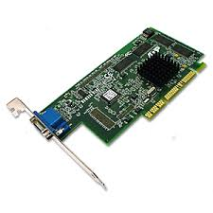
B. 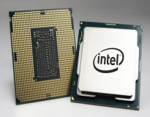
C. 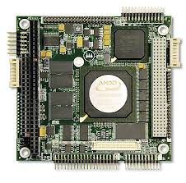
D.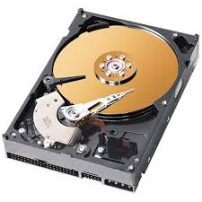

6. Theo em, tại sao thông tin trong máy được biểu diễn thành dãy bit?
A. Vì máy tính gồm các mạch điện tử chỉ có hai trạng thái đóng mạch và ngắt mạch
B. Vì chỉ cần dùng hai kí hiệu 0 và 1, người ta có thể biểu diễn được mọi thông tin trong máy tính
C. Vì máy tính không hiểu được ngôn ngữ tự nhiên
D. Tất cả các lí do trên đều đúng

7. Trình tự của mô hình quá trình ba bước là:

A. Xử lí Nhập Xuất
B. Nhập Xử lí Xuất
C. Xuất Xử lí Nhập
D. Nhập Xuất Xử lí

8. Hai phím có gai F và J nằm trên hàng phím nào?

A.Hàng phím trên.
B. Hàng phím cơ sở.
C. Hàng phím số.
D. Hàng phím dưới

9.Trong các thiết bị sau đây thiết bị nào là thiết bị nhập?

- Bàn phím và chuột
C. Bàn phím và màn hình
- Máy in và chuột
D. Chuột và màn hình

10. Sức mạnh của máy tính phụ thuộc vào:
A. Khả năng tính toán nhanh C. Giá thành ngày càng rẻ
B. Khả năng và sự hiểu biết của con người D. Khả năng lưu trữ lớn

11. Bộ phận nào sau đây lưu được dữ liệu lâu dài trên máy tính:

A.Bộ nhớ trong (ROM)
B.Bộ xử lí trung tâm (CPU)
C. Bộ nhớ ngoài
D.Bộ nhớ chỉ đọc

12. Văn bản, hình ảnh, âm thanh, phim ảnh được lưu trữ trong máy tính được gọi là

A.Lệnh
B.Chỉ dẫn
C.Thông tin
D.Dữ liệu

13. Có mấy dạng thông tin cơ bản

A.1 B.2 C.3 D.4

14. Hạn chế của máy tính hiện nay là
A.Chưa kết nối được internet
B.Khả năng lưu trữ còn hạn chế
C.Chưa thể có khả năng tư duy
D.Tính toán còn chậm
TỰ LUẬN (3 điểm)
Câu 1: Phần mềm là gì? Có mấy loại phần mềm? Kể tên, cho ví dụ? (1,5 điểm)

Câu 2: Em hãy đổi các đơn vị dữ liệu sau? (1,5 điểm)

3 MB=............. KB

3 KB= .............Byte

2 GB=................MB

Chúc các em làm bài tốt!

